SEMANA DEL 10 AL 14 DE MAYO DE 2021
PLAN DE TRABAJO
ESCUELA PRIMARIA: ___________
CUARTO GRADO
MAESTRO (A) : _________________

NOTA: si aún no tienes los libros de textos, soló realiza las actividades del cuaderno.
 | ASIGNATURA | APRENDIZAJE ESPERADO | PROGRAMA DE TV | ACTIVIDADES | SEGUIMIENTO Y RETROALIMENTACIÓN
LUNES | Formación Cívica y Ética | Identifica las funciones de las autoridades e instituciones de su entidad en la aplicación y el respeto de las normas y leyes, así como la corresponsabilidad de los ciudadanos para el financiamiento de los servicios públicos mediante el pago de impuestos. | Por definir | Investiga en internet o pregunta a adultos cercanos a ti, cuales son los deberes y funciones de las autoridades de tu comunidad.  Escribe en tu libreta10 funciones de las autoridades de tu localidad.  Lee las paginas 102 y 103 de tu libro de formación. | Envía evidencias de tus trabajos al whatsApp de tu maestro (a), tienes hasta las 9:00 p.m de cada día..  NOTA: no olvides ponerle la fecha a cada trabajo y tú nombre en la parte de arriba.
 | Educación Socioemocional | Explica la intensidad de cada una de las emociones relacionadas con el miedo y cómo las puede aprovechar para el bienestar propio y de los demás. | Por definir | Pinta del mismo color la emoción, el comportamiento y el pensamiento que están relacionados.  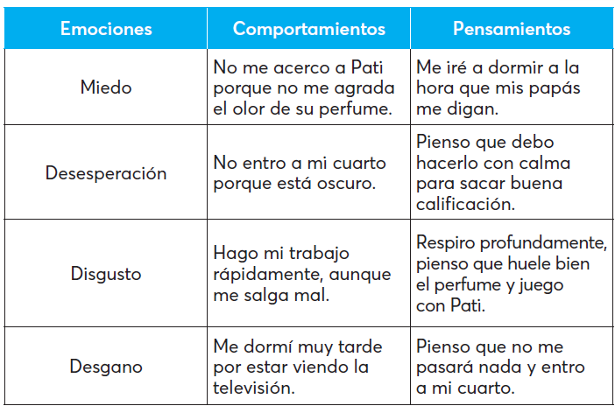
 | Ciencias Naturales | Describe algunos efectos del calor en los materiales y su aprovechamiento en diversas actividades. | Por definir | Responde la siguiente pregunta en tu libreta.  ¿Por qué cuando hace mucho frio es común que las personas froten sus manos?  Analiza la pagina 114 de tu libro de ciencias.
 | Vida saludable | Realiza actividades físicas de manera cotidiana, con la intención de sentirse bien y cuidar su salud. | Por definir | Invita a los miembros de tu hogar a realizar junto contigo el siguiente video sobre activación física.  https://www.youtube.com/watch?v=nxpjpOUEmQ8

 | ASIGNATURA | APRENDIZAJE ESPERADO | PROGRAMA DE TV | ACTIVIDADES | SEGUIMIENTO Y RETROALIMENTACIÓN
MARTES | Historia | Explica causas y consecuencias del descontento social y político en Nueva España. | Por definir | Anota la siguiente información en tu cuaderno.  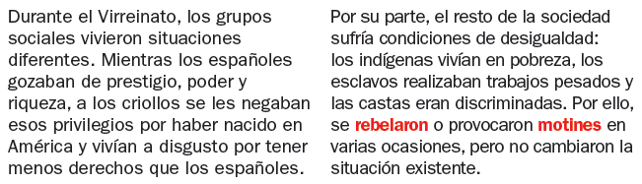  Escribe en el esquema la razón del descontento de cada grupo social  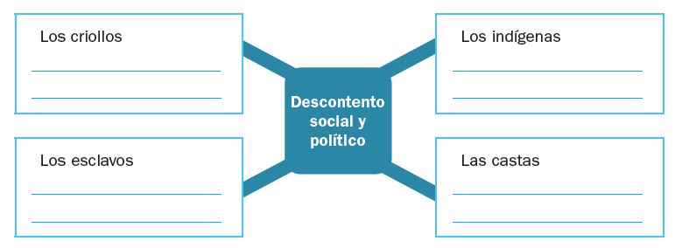  lee la pagina 139 y 140 de tu libro de historia. | Envía evidencias de tus trabajos al whatsApp de tu maestro (a), tienes hasta las 9:00 p.m de cada día.  NOTA: no olvides ponerle la fecha a cada trabajo y tú nombre en la parte de arriba.
 | Matemáticas | Calcula aproximadamente el perímetro y el área de figuras poligonales mediante diversos procedimientos, como reticulados, yuxtaponiendo los lados sobre una recta numérica, etcétera. | Por definir | Utiliza la unidad de media para calcular el perímetro y el área de cada figura.  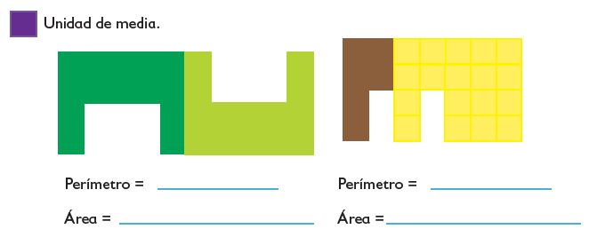  Realiza la pagina 146, 147 y 148 de tu libro de matemáticas
 | Lengua materna | Identifica la organización de una enciclopedia para localizar información.  Identifica la función de las distintas partes de un texto expositivo. | Por definir | ¿Alguna vez has leído alguna enciclopedia?  Analiza el índice de las enciclopedias y después responde en tu cuaderno.  ¿Cómo esta organizada la información? ¿es fácil encontrar un tema que estes buscando en el índice? ¿Qué es lo que mas te llamo la atención de las enciclopedias?
 | Geografía | Distingue la participación económica de las entidades federativas en México. | Por definir | Resonde las siguientes preguntas en tu cuaderno.  ¿Cómo organizan los gastos económicos en tu hogar?  ¿Quiénes aportan para los gastos en tu casa?  Realiza la paginaa 146 de tu libro de geografía.
 | ASIGNATURA | APRENDIZAJE ESPERADO | PROGRAMA DE TV | ACTIVIDADES | SEGUIMIENTO Y RETROALIMENTACIÓN
MIÉRCOLES | Matemáticas | Calcula aproximadamente el perímetro y el área de figuras poligonales mediante diversos procedimientos, como reticulados, yuxtaponiendo los lados sobre una recta numérica, etcétera. | Por definir | Dibuja en la cuadrícula..  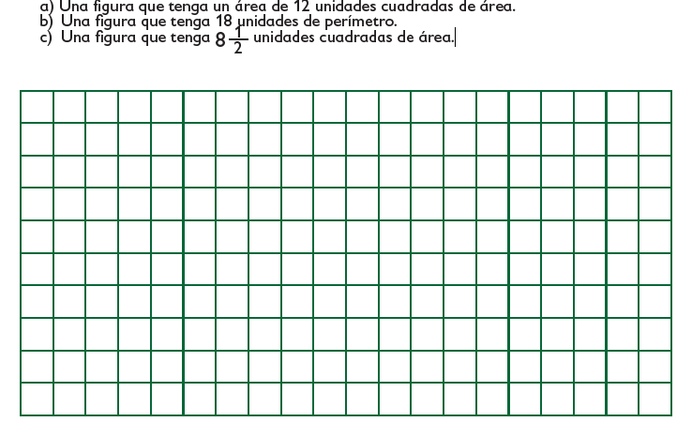  Realiza la pagina 149 y 150 de tu libro de matemáticas. | Envía evidencias de tus trabajos al whatsApp de tu maestro (a), tienes hasta las 9:00 p.m de cada día.  NOTA: no olvides ponerle la fecha a cada trabajo y tú nombre en la parte de arriba.
 | Ciencias Naturales | Describe algunos efectos del calor en los materiales y su aprovechamiento en diversas actividades. | Por definir | Realiza la pagina 115 de tu libro de ciencias.  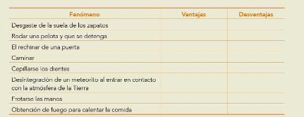
 | Historia | Explica causas y consecuencias del descontento social y político en Nueva España. | Por definir | Anota el nombre del grupo social que expresó su descontento en cada caso.  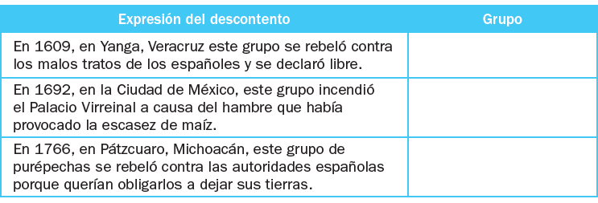  Lee las paginas 139, 140 y 141 de tu libro de historia.
 | Lengua materna | Identifica aspectos relevantes de los escenarios y personajes de narraciones mexicanas.  Reconoce elementos de las narraciones: estado inicial, aparición de un conflicto y resolución del conflicto. | Por definir | Realiza la tablo de la pagina 109 de tu libro de español sobre leyendas, fabulas, cuentos mexicanos.  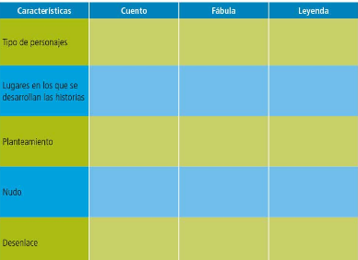
 | ASIGNATURA | APRENDIZAJE ESPERADO | PROGRAMA DE TV | ACTIVIDADES | SEGUIMIENTO Y RETROALIMENTACIÓN
JUEVES | Geografía | Distingue la calidad de vida del lugar donde vive en relación con México. | Por definir | Anota la siguiente información en tu libreta.  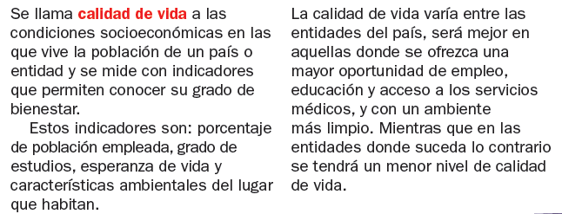 | Envía evidencias de tus trabajos al whatsApp de tu maestro (a), tienes hasta las 9:00 p.m de cada día.  NOTA: no olvides ponerle la fecha a cada trabajo y tú nombre en la parte de arriba.
 | Matemáticas | Calcula aproximadamente el perímetro y el área de figuras poligonales mediante diversos procedimientos, como reticulados, yuxtaponiendo los lados sobre una recta numérica, etcétera. | Por definir | Anota la cantidad de unidades cuadradas que se emplearon para la parte coloreada de las siguientes figuras.  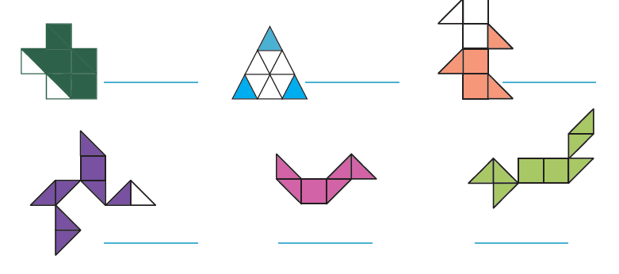
 | Lengua materna | Identifica aspectos relevantes de los escenarios y personajes de narraciones mexicanas.  Reconoce elementos de las narraciones: estado inicial, aparición de un conflicto y resolución del conflicto. | Por definir | Lee la siguiente lectura de la pagina 110 y contesta las preguntas.  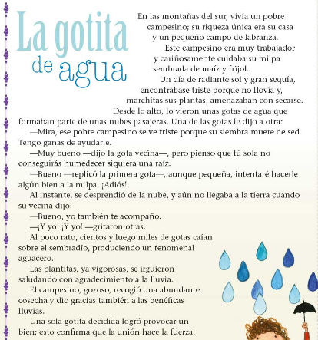  - ¿De que se trata?  - ¿Quiénes son los personajes?  - ¿En donde sucede la historia?  - ¿Cuál es el conflicto?  - ¿Cómo se resuelve?  - ¿La historia se narra en presente, pasado o futuro?
 | ASIGNATURA | APRENDIZAJE ESPERADO | PROGRAMA DE TV | ACTIVIDADES | SEGUIMIENTO Y RETROALIMENTACIÓN
VIERNES | Matemáticas | Construye y usa las fórmulas para calcular el perímetro y el área del rectángulo. | Por definir | Dibuja en la cuadrícula dos figuras diferentes que tengan igual perímetro y diferente área.  Realiza la pagina 151 de tu libro de matemáticas. | Envía evidencias de tus trabajos al whatsApp de tu maestro (a), tienes hasta las 9:00 p.m de cada día.  NOTA: no olvides ponerle la fecha a cada trabajo y tú nombre en la parte de arriba.
 | Lengua materna | Elabora un glosario con neologismos. | Por definir | Elabora un glosario con neologismos, minimo mencionar 10.  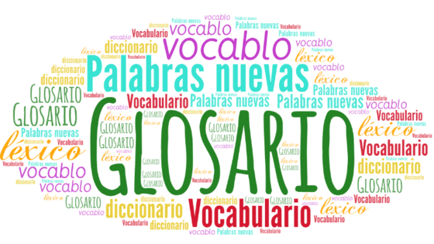
 | Educación socioemocional | Regula las emociones relacionadas con el miedo de acuerdo a la motivación, el estímulo y las reacciones que las provocan, así como al logro de metas personales y colectivas. | Por definir | Todas las personas tenemos miedos y temores en la vida, hay personas que le tienen miedo a las arañas, otras a los aviones ¿Cuál es tu miedo?  Escribe en tu cuaderno ¿Cuál es tu mayor miedo? ¿Por qué te causa ese sentimiento?  ¿Qué haras para quitar ese miedo de tu vida? ¿puedes vencer ese sentimiento?.
 | Vida saludable | Valora sus logros para afrontar nuevos retos en el juego y la actividad física. | Por definir | El deporte es muy importante para la salud de nuestro cuerpo, además de pasar momentos de diversión practicando dicha actividad. Este fin de semana invita a los miembros de tu hogar a realizar tu deporte favorito, todas las edades pueden participar.

NOTA: es importante que veas las clases por la televisión diariamente para poder realizar tus actividades.

